Primer Parcial, Quinto Punto

**G2 - Modelos Estocásticos y Simulación**

*Juan Esteban Alarcón Bravo*

*David Sneider Ovalle Pineda*

*Gustavo Alberto Puentes Romero*

# Compilación y corrección inicial

Inicialmente se realizaron correcciones menores al código original. Primero, se corrigió un error tipográfico en el archivo lcgrand.cpp. En la línea 46 de la imagen, entre el 7 y el 1 había dos barras verticales, pero el libro de Law muestra solo una:

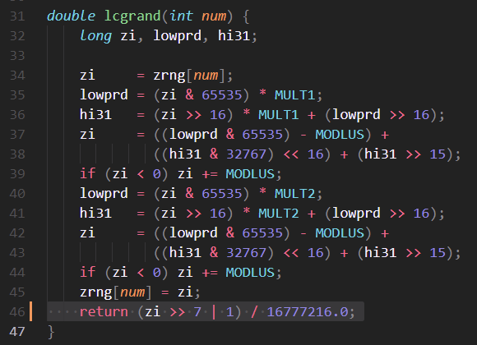 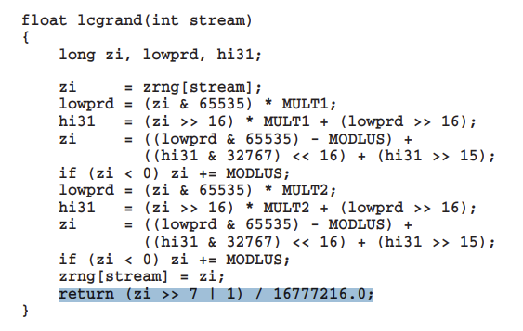

Las semillas del generador de números aleatorios **no** se cambiaron.

Al archivo principal de código se le cambió el nombre por main.cpp y se ejecutó con los parámetros del primer ejemplo contemplado en el libro:

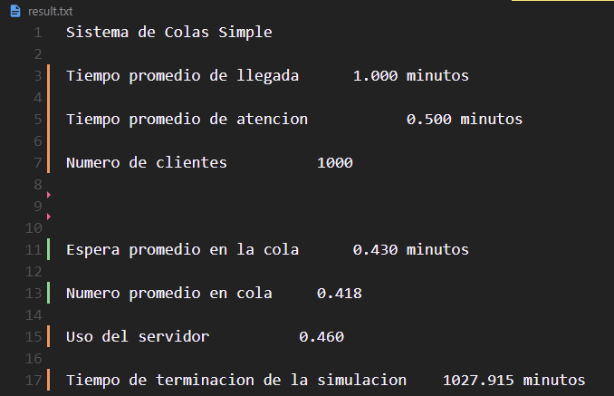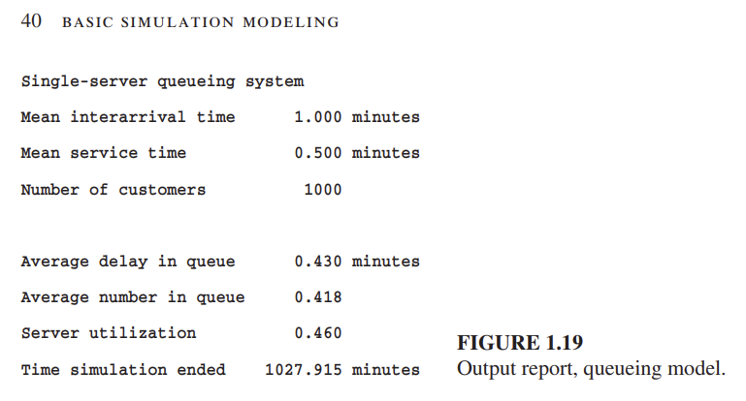

Podemos apreciar que los resultados de la simulación son los mismos del libro, por lo que entendemos que el código funciona adecuadamente hasta este punto.

# Verificación de módulos

Los módulos del programa están referenciados en la siguiente tabla:

|  |  |  |
| --- | --- | --- |
| MÓDULO | FUNCIÓN QUE LO REPRESENTA | NOTAS |
| Inicialización |  | Funcionalidades ya incluidas y puestas en el módulo con la excepción de las funciones *fopen()* y *fscanf()* que estaban en *main()* y fueron reubicadas. |
| Manejo de Espacio-Tiempo |  | Funcionalidades ya incluidas y ubicadas en el módulo. |
| Eventos |  | Los dos eventos básicos de un sistema de colas, *llegada()* y *salida()*. Funcionalidades ya incluidas y ubicadas en el módulo. |
| Función Percentil |  | La función percentil fue una nueva implementación en el código. Se definió como $ts+Exp(p)$, en donde $ts$ es el tiempo de la simulación, $Exp()$ es la función exponencial ya implementada y $p$ es el parámetro poblacional. |
| Generador de Reporte |  | Funcionalidades ya incluidas y ubicadas en el módulo. |
| Simulador Principal |  | Funcionalidades ya incluidas en el programa. Llama las funciones *inicializar()*, *controltiempo()* y *reporte()* y las funciones de eventos *llegada()* y *salida()*. |

# Verificación del simulador

El archivo de Excel incluido con el código traía dos columnas de datos: Tiempo entre llegadas y tiempo de atención. En esta sección se mostrará la fiabilidad del simulador para reproducir estos datos.

Primero, para poder usar los datos del archivo en el simulador, se obtuvo la media de las dos columnas de datos:

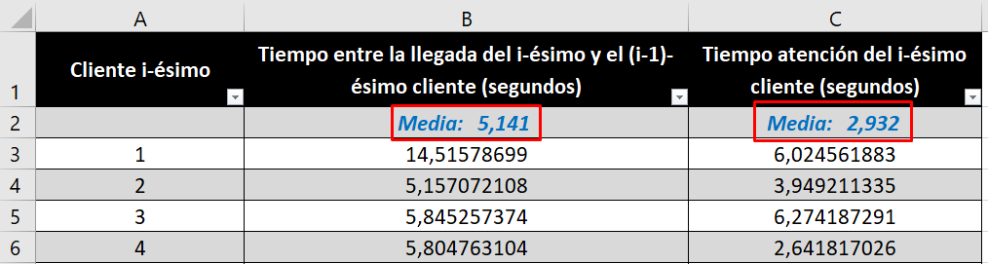

Estas medias, que están en segundos, deben pasarse a minutos para ser usada como parámetros del simulador:

$5,141 seg≈0,086 min$ $2,932 seg≈0,049 min$

Se introducen estos datos en el archivo de parámetros del simulador:

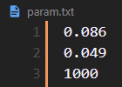

En el archivo principal del simulador se agregó una línea de código que imprime en el archivo datosLlegada.txt el valor del tiempo entre llegadas que se va almacenando con cada iteración de la simulación:



El resultado son estos 1000 datos:

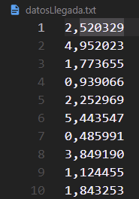

Transcribiendo esos datos a Excel y comparándolos con los datos originales, obtenemos la siguiente gráfica:

Ampliando una sección arbitraria (intervalo 700-800), podemos ver en mejor detalle los resultados:

Podemos entonces observar que el simulador puede representar de manera aproximada los datos teóricos del archivo de datos proporcionado.

Estos son los resultados del generador de reportes:

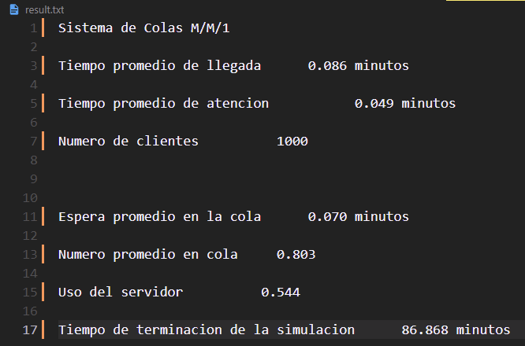

# Modificación para modelos con intervalos uniformes

Para poder utilizar el simulador en estos nuevos modos de operación, se creó la variable modo_operacion. Esta variable modifica el flujo del programa para que pueda utilizar distintos valores de entrada. En este caso, para el “tiempo promedio de llegada” no se utilizará la función exponencial con media aleatoria que estaba implementada por defecto, sino que se usará un intervalo uniforme que hace uso del generador de números aleatorios para escoger un valor de llegada:

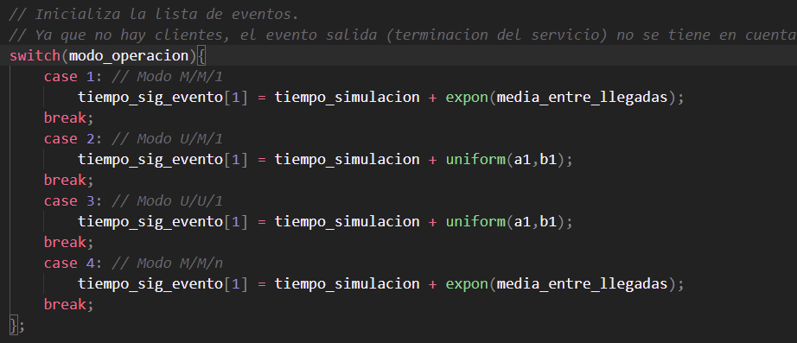

*En vez de usar la función expon() para ajustar el tiempo de la siguiente llegada, se usa uniform(), por ejemplo.*

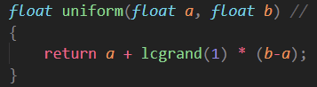

*Detalle de la función uniform().*

Estas dos nuevas implementaciones nos ayudan también a resolver los siguientes dos casos, en donde se implementa un modelo U/M/1 y un modelo U/U/1.

## Modelo $Uni\left(a_{1},b_{1}\right)/M/1$

Nuevamente vamos a comparar los datos teóricos con los prácticos, pero para este modelo necesitamos definir valores adecuados para usar en el intervalo $[a_{1},b_{1}]$. Para esto, calculamos ahora también la desviación estándar de los datos:

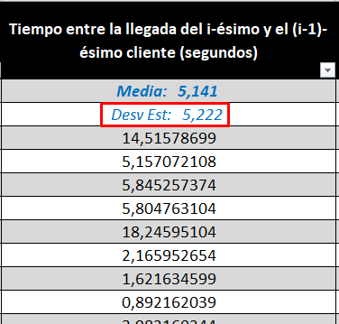

El intervalo entonces lo definimos arbitrariamente como $[m-σ,m+σ]$ (en minutos, nuevamente). Estos parámetros los pasamos al simulador, lo ejecutamos y obtenemos los siguientes resultados:

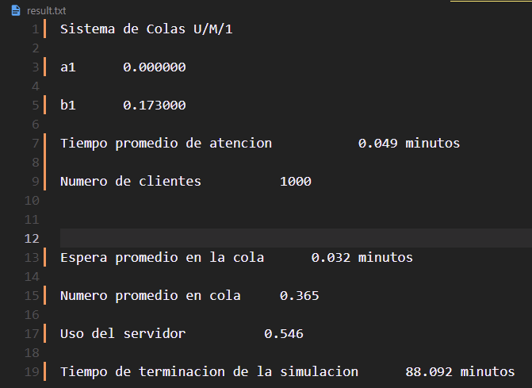

*Nota: el valor mínimo del intervalo lo establecimos como 0 porque $m-σ$ es un número negativo, y esto en términos de tiempo no es posible*

Lo primero que vemos es que el tiempo de espera y el número promedio de personas en la cola se redujo a aproximadamente la mitad que en el caso anterior (M/M/1). Por otro lado, el uso del servidor y el tiempo de terminación de la simulación son similares.

Veamos ahora el comportamiento del tiempo entre llegadas:

Lo que más resalta de esta simulación es la uniformidad de los datos: parecen bien distribuidos en un intervalo aproximado de $[0,10]$. Esto era de esperarse, ya que la función uniforme no genera tantos datos atípicos como una distribución exponencial, incluso cuando ambas hacen uso del generador de números aleatorios.

La desviación estándar también es menor en este caso, aunque la media es similar:

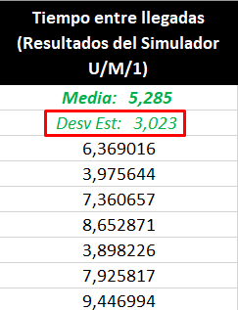

## Modelo $Uni\left(a_{1},b_{1}\right)/Uni\left(a_{2},b_{2}\right)/1$

Aplicando el mismo procedimiento del modelo anterior, calculamos la media y la desviación estándar de las dos variables:

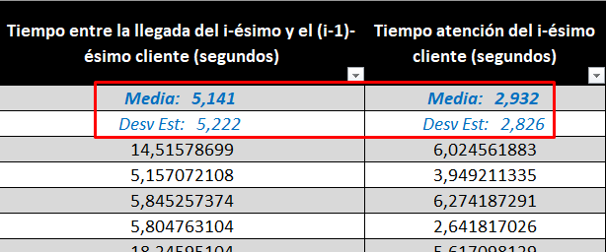

Convertimos estos valores a minutos y los ingresamos en el simulador:

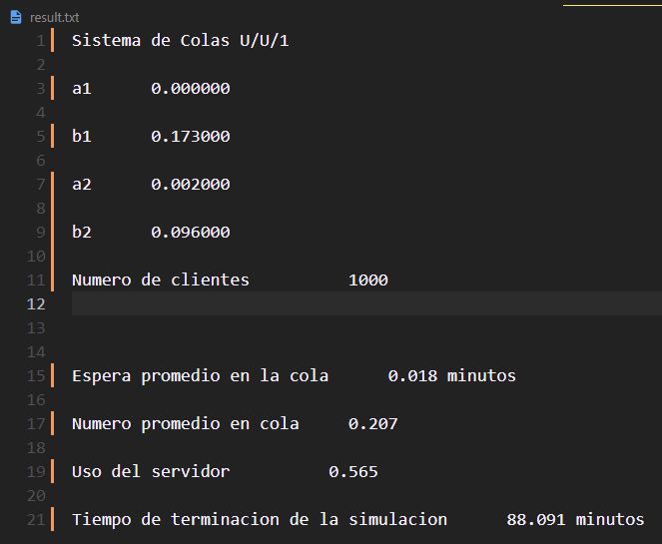

Nuevamente los valores de espera promedio y número promedio en la cola se redujeron a la mitad de la simulación anterior (y, por ende, a una cuarta parte de la simulación por defecto M/M/1).

Nuevamente vemos una distribución de datos uniforme, muy similar a la anterior.

# Modificación para modelos con múltiples servidores (M/M/n)

asd.